

**北京房地产市场监测月报**

**（2023年8月）**

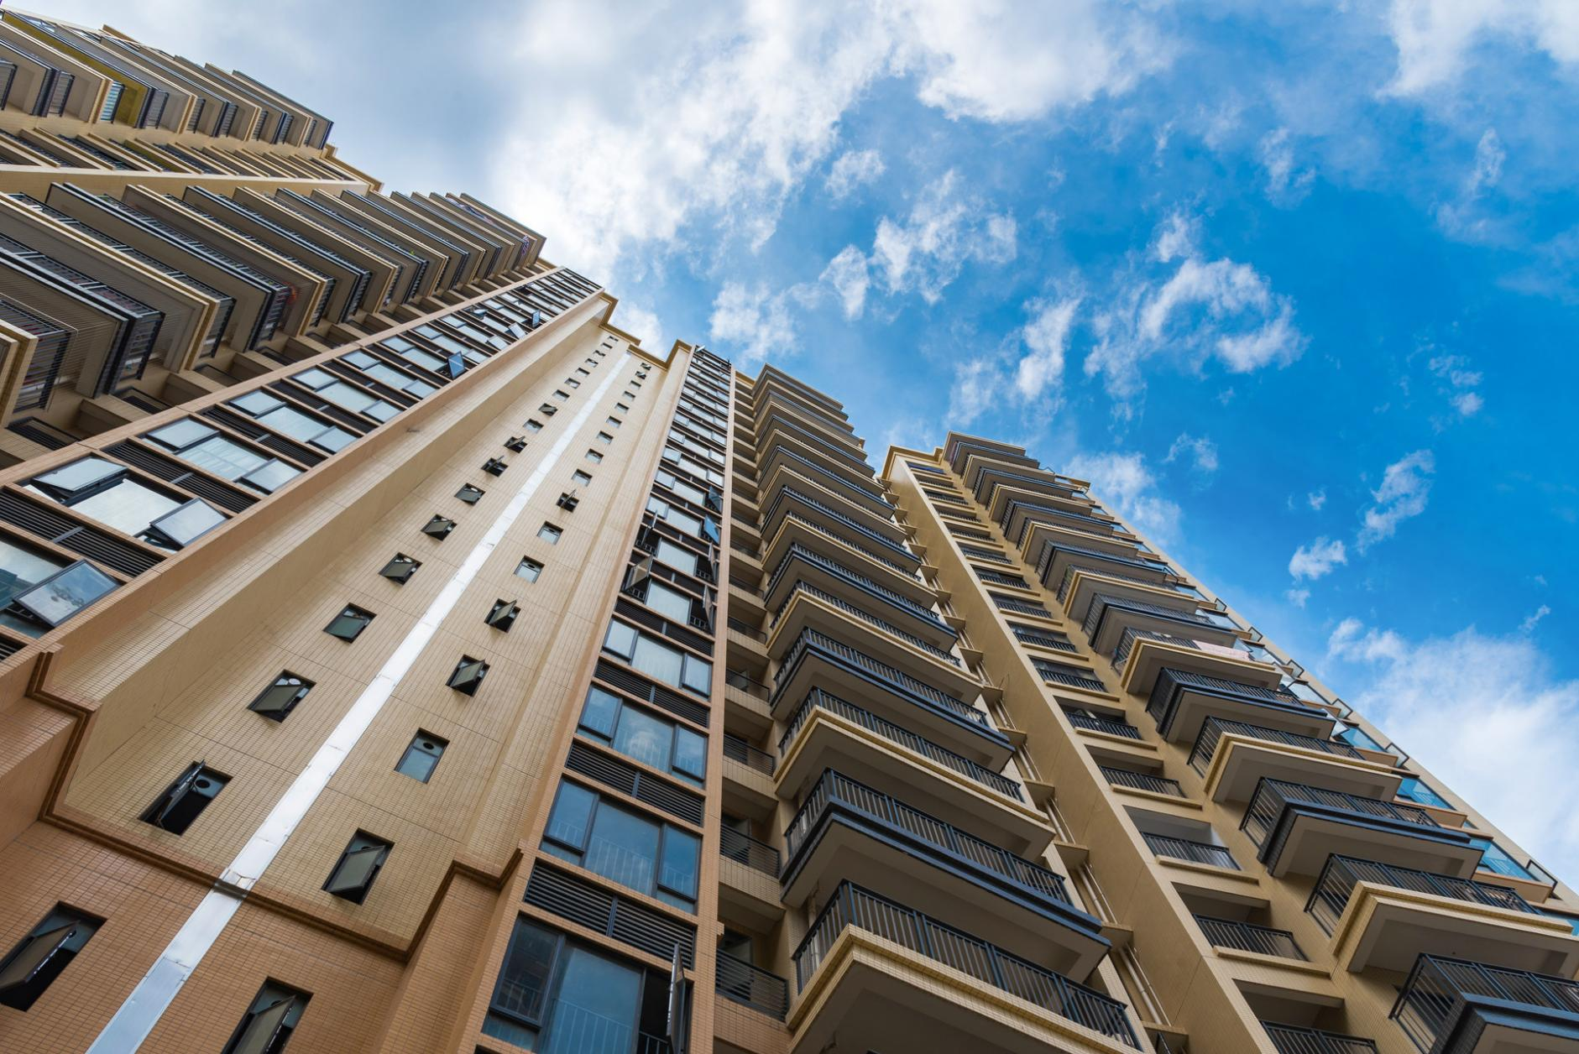

**诸葛数据研究中心出品**

**2023年9月8日**

目录

北京月报|8月二手房止降回升、新房继续探底，政策利好市场情绪迅速升温 2

一、8月北京新房供应增加，成交仍在探底 2

（一）成交：8月新房成交继续下探，同环比双双下降 2

（二）价格：8月新房价格保持增长势头，同环比双双上涨 2

（三）供应、库存：8月新房供应低位增加，库存微升 3

（四）分区：8月大兴、海淀成交双双突破500套，西城、怀柔涨势显著 4

（五）板块：成交超百套板块数降至9个，顺义胜利街道稳居成交首位 5

（六）房企：5家房企销售额超10亿，中信股份约56亿大幅领先 6

（七）项目：中信国安府斩获8月成交金额、套数双料冠军 7

二、8月北京二手住宅成交量升价跌，业主涨价信心回升 8

（一）成交：二手住宅成交止降回升，同比仍呈下降态势 8

（二）价格：8月二手房市场均价稳中趋降，同比维持正增长 9

（三）调价房源：8月涨价房源占比9.3%，较上月上升3.1个百分点 9

北京月报|8月二手房止降回升、新房继续探底，政策利好市场情绪迅速升温

# 一、8月北京新房供应增加，成交仍在探底

## （一）成交：8月新房成交继续下探，同环比双双下降

2023年8月，北京新房成交持续下降，达到今年以来除1月以外的低谷，且环比降幅进一步扩大，同比由正转负，下行压力凸显，不排除是受供应持续低位、彼时实质性政策暂未落地市场情绪仍然偏弱等影响。根据诸葛数据研究中心监测数据显示，**2023年8月北京新建商品住宅成交4122套，环比下降22.66%，环比降幅较上月扩大约16个百分点；同比下降16.19%。**从累计成交规模来看，**2023年前8月北京新房成交44054套，较2022年同期上升11.26%，**累计成交较高于去年，但相较2019、2021年同期仍有一定差距。

9月1日北京官宣执行“认房不认贷”，随后市场情绪明显回升，根据诸葛数据研究中心建立的情绪指数模型，北京第36周（2023.08.28-09.03）情绪指数为-0.69，较上一周上升0.17，且升幅领跑上广深。同时，据消息售楼处看房热度大涨，预计政策效应将会逐步传导到成交端，9月北京新房成交有望迎来企稳回升局面。

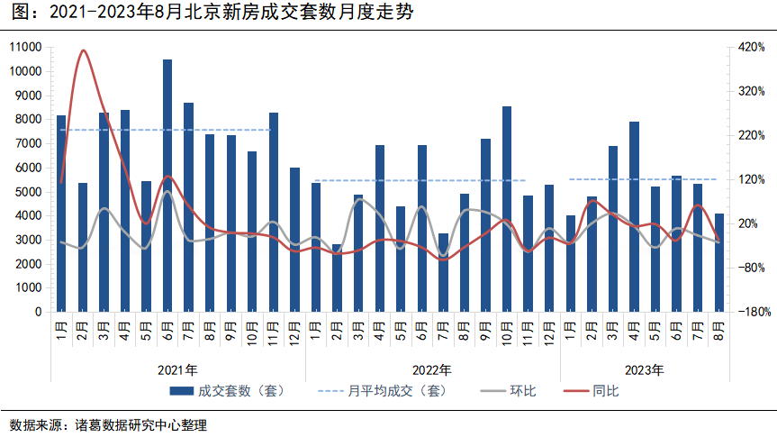

## （二）价格：8月新房价格保持增长势头，同环比双双上涨

2023年8月份，在多个改善盘成交热度上升的影响下，北京新房价格涨势显著，同环比双双转涨，且单月价格达今年以来次高位。根据诸葛数据研究中心监测数据显示，**2023年8月，北京新房成交均价为58228元/㎡，环比上涨10.01%，环比涨幅较上月扩大9.6个百分点；同比上涨17.87%，同比时隔2个月转正。**

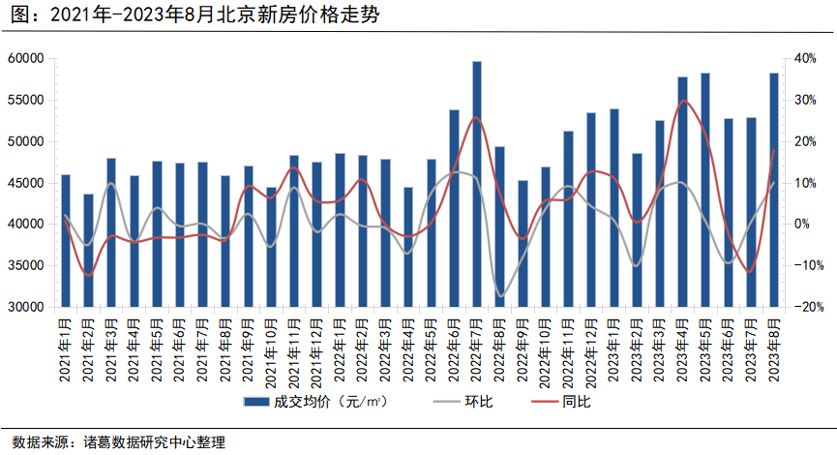

## （三）供应、库存：8月新房供应低位增加，库存微升

2023年8月份，北京新房供应力度略微增加，供应量仍处低位水平。根据诸葛数据研究中心监测数据显示，**2023年8月新房批准上市套数3005套，环比上月上升37.7%；同比下降61.3%，同比时隔2个月转降。**另外，在去化动力持续不足的情况下，本月库存小幅上升，去化周期拉长，**数据显示，2023年8月北京新房库存量为87723套，环比微升0.37%，同比下降18.59%，同比实现“五连跌”。从去化周期来看，8月去化周期为15个月，较上月拉长0.2个月。**

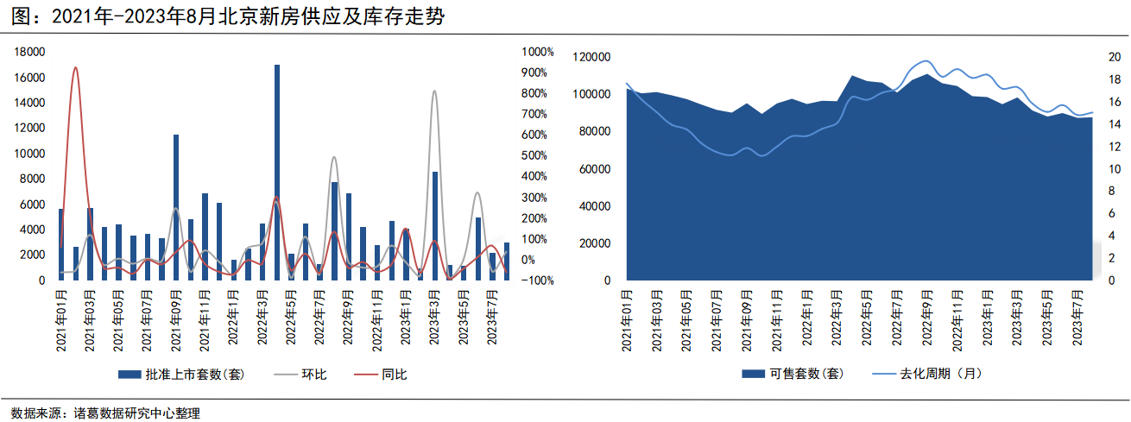

2023年8月，**北京有8个商品住宅项目获取预售证，较上月增加2个，分布在朝阳、通州、大兴、石景山以及房山5个区域。**位于通州区的招商璀璨时代为本月预售套数最多者，推出21栋住宅楼，共834套房源可供销售，预售面积超9万㎡，该项目位于亦庄台湖板块，是招商蛇口“璀璨系”产品，项目主力户型为107-140㎡三至四居，同时配置了部分90㎡以下小户型产品，比较适合意向定居通州的刚改、改善购房人群。

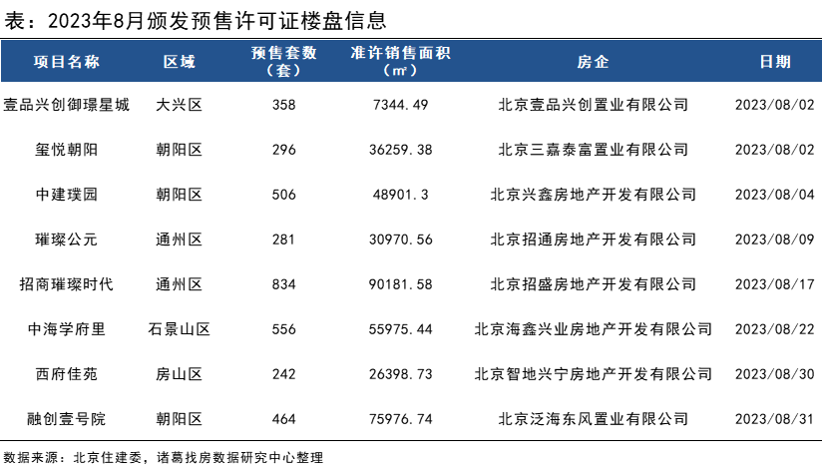

## （四）分区：8月大兴、海淀成交双双突破500套，西城、怀柔涨势显著

从8月北京区域新房成交表现来看，大兴、海淀位居区域成交一二，双双突破500套，且占比均在10%以上；顺义、昌平、朝阳分别以471套、393套、380套跻身区域成交前五，成交占比均超7%。与此同时，延庆降至区域成交末位，本月仅成交33套，占比不足1%。

较上月成交变化来看，超7成区域成交环比下滑，仅大兴、海淀、西城、怀柔4区成交较上月增多。其中，怀柔与西城在本月成交动力提升以及上月成交低基数的影响下，本月涨幅显著，环比均上涨约200%；大兴、海淀分别上涨57.8%、27.76%。成交环比下跌的区域中，昌平、石景山、延庆成交下滑相对明显，环比跌幅均超40%。

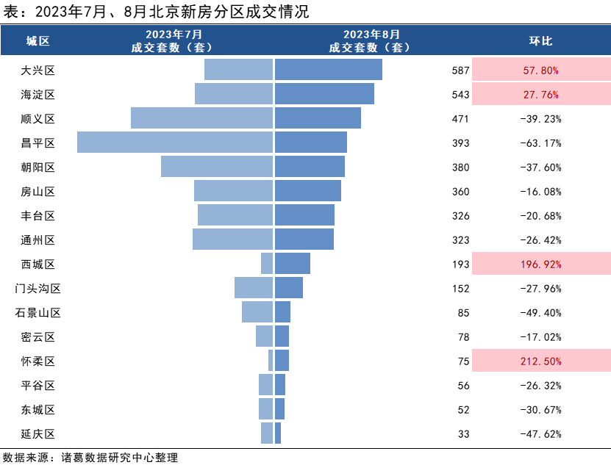

## （五）板块：成交超百套板块数降至9个，顺义胜利街道稳居成交首位

从8月各板块的成交表现来看，顺义区胜利街道、光明街道、石园街道、仁和镇板块稳居成交首位，本月成交207套，较上月减少近百套，成交均价为38935元/㎡，呈现“量落价涨”特征。其次为西城区大栅栏、广内板块，是成交套数TOP20板块中唯一一个西城区板块，8月成交190套；朝阳区的东坝板块成交活跃度上升，位次由上月第五升至本月第三，成交套数由上月172套升至本月184套，成交价格保持在7.5万元/㎡以上。除此之外，本月成交超百套的板块数量有所减少，共有9个，较上月减少3个。

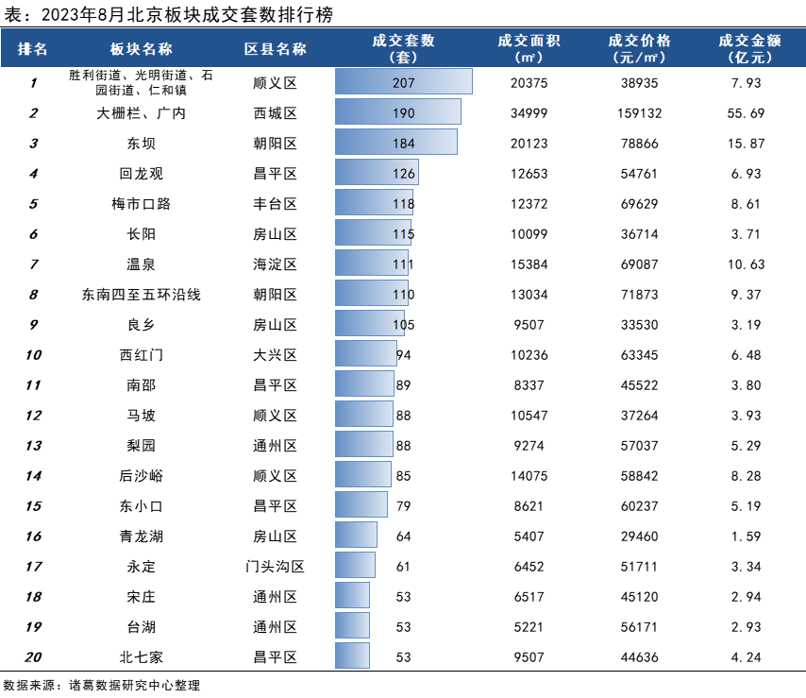

## （六）房企：5家房企销售额超10亿，中信股份约56亿大幅领先

从各大房企在北京市场的表现来看，5家房企销售额突破10亿元，较上月减少6家。其中，中信股份凭借国安府项目热销的带动，8月实现55.69亿元销售额大幅领先；中海地产位居第二，8月实现22.91亿元销售额，较上月下降约6亿元；首开股份由上月第五升至本月第三，实现14.22亿元销售额，较上月微增约6000万元；华润置地销售表现也依旧稳健，本月销售额持续超10亿。整体来看，北京新房市场销售主力大致分为三类，一是以中海、华润、保利、金茂等为代表的品牌国央企；二是以首开股份、北京建工、北京住总等为代表的本土实力房企；三是头部优质民企，如龙湖、万科、绿城等。

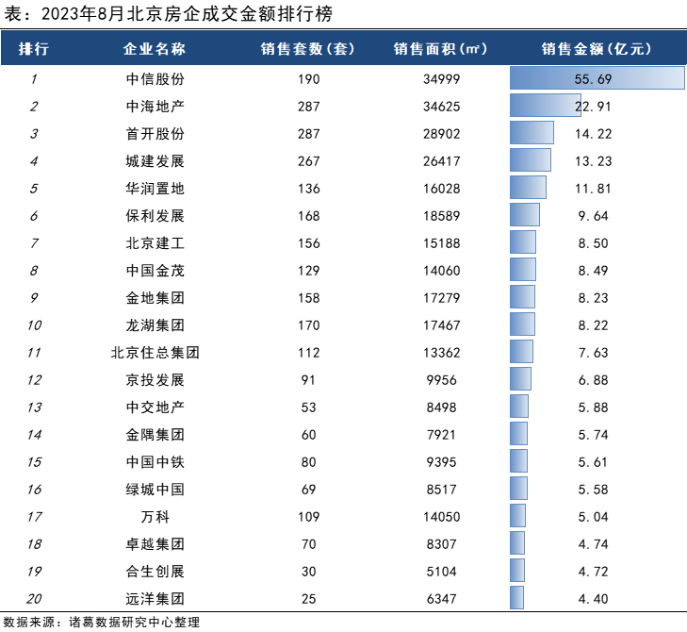

## （七）项目：中信国安府斩获8月成交金额、套数双料冠军

从8月份北京新房成交套数TOP20项目来看，顺义区项目上榜率靠前，共上榜6个项目。西城区的高端改善盘中信国安府以190套位居成交首位，该项目二期在端午假期获批预售证，6月27日开始摇号、选房，由于新房网签相对滞后，项目成交数据要略后于售楼处现场热度体现出来。顺义区的北京城建星誉、昌平区的梧桐山语分别以90套、84套成交量位居第二、三。

从成交金额排行来看，西城区的中信国安府凭借颇高的单价水平，成交金额持续领先，8月实现55.69亿元销售额，较上月增加约35亿元。朝阳区的京投发展·北熙区、顺义区的中海首开湖光玖里分别以5.8亿元、5.05亿元位居销售额第二、三位。此外，金隅昆泰云筑与中海·富华里收金表现持续不俗，本月均实现超4亿元销售额。

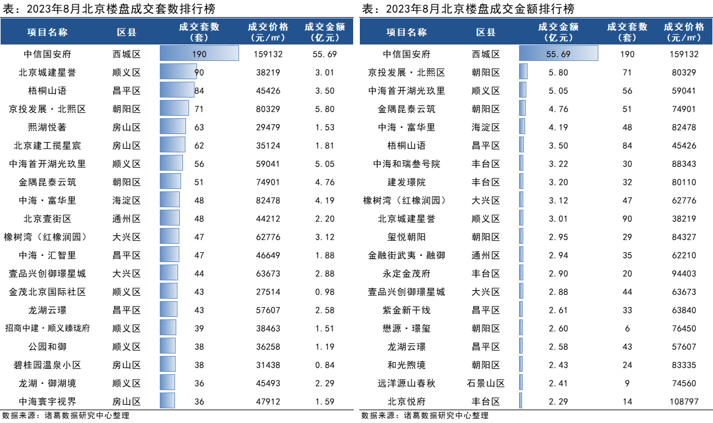

# 二、8月北京二手住宅成交量升价跌，业主涨价信心回升

## （一）成交：二手住宅成交止降回升，同比仍呈下降态势

8月北京二手房成交表现好于新房，成交在连续下跌4个月后本月止跌回升，企稳征兆初现，但相较去年同期仍有一定差距。根据诸葛数据研究中心监测数据显示，**2023年8月北京二手住宅成交10960套，环比上升12.78%；同比下降20.22%，同比降幅微收0.14个百分点。从累计成交来看，2023年前8月北京二手住宅成交104131套，较2022年同期上升8.11%，较2021年同期下降约24%。**

8月二手房市场韧性凸显，成交先于新房回升，在北京9月1日官宣执行“认房不认贷”政策后，市场情绪明显改善，新政利好下，接下来将会有一批置换需求的改善性客群入市，预计9月北京二手房成交将延续上升态势。

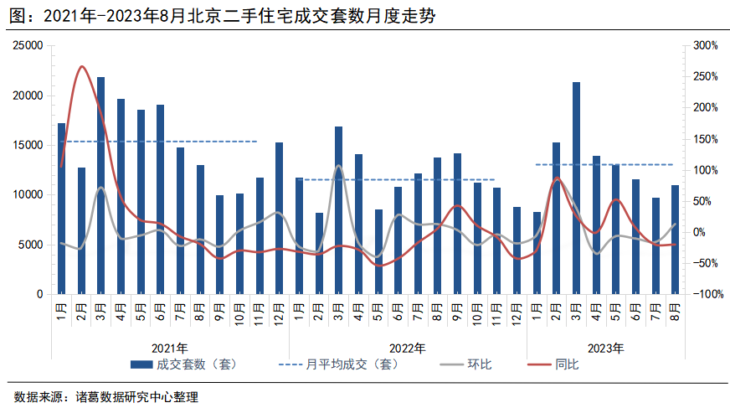

## （二）价格：8月二手房市场均价稳中趋降，同比维持正增长

8月北京二手住宅市场均价稳中趋降，同比已连续19个月保持上涨态势。数据显示，**2023年8月北京二手住宅市场均价为62808元/㎡，环比微跌0.07%；同比上涨4.4%，同比涨幅较上月收窄0.92个百分点。**

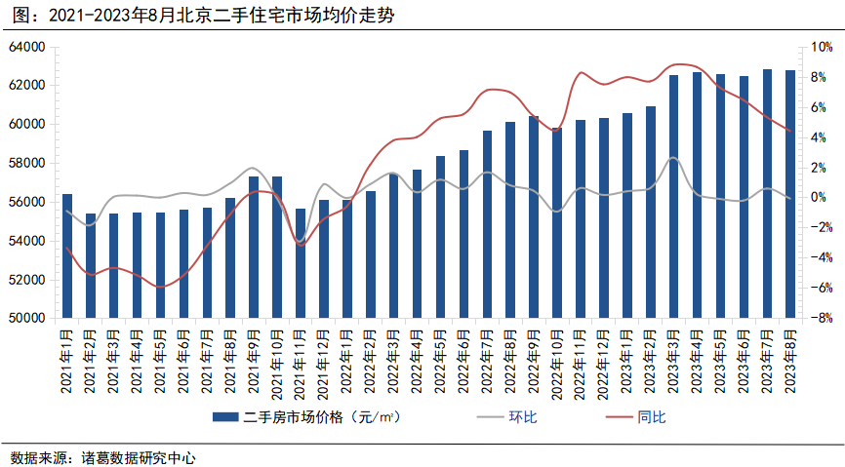

## （三）调价房源：8月涨价房源占比9.3%，较上月上升3.1个百分点

从涨降价房源来看，2023年8月北京二手住宅调价房源中涨价房源占比为9.3%，较上月上升3.1个百分点。8月份，利好政策密集出台，尤其是下旬以来，住建部等三部门推动落实购买首套[房贷](http://www.zhuge.com/fangdaijisuanqi/" \t "http://news.zhuge.com/all/_blank)款“认房不用认贷”政策措施，财政部、税务总局以及证监会等多部门相继表态，在税费优惠以及房企融资等方面传递利好，助力市场信心恢复。9月起北京“认房不认贷”落地，在利好政策助力下，预计下月涨价房源占比将持续上升。

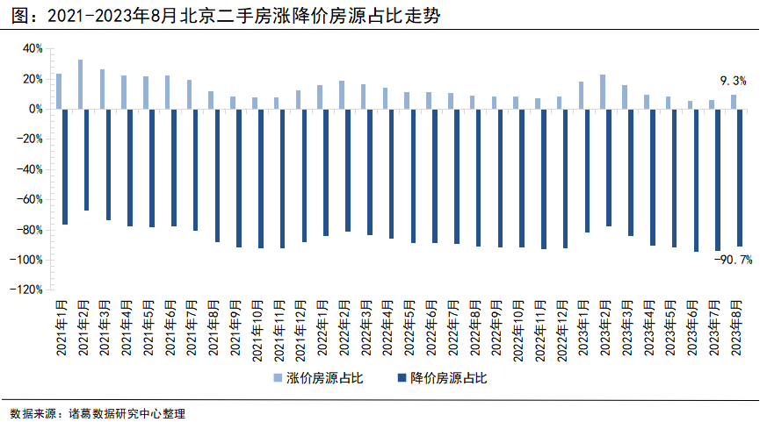

**诸葛数据研究中心：**

诸葛数据研究中心（又称：诸葛数据研究院）是依托于诸葛大数据和AI成立的专业房地产研究机构，自成立以来深受房地产企业、金融机构以及权威媒体的信赖与支持。诸葛数据研究院依托诸葛科技覆盖的八百多个城市的数据资源，建立了信息最全的、最专业房地产数据库，定期发布中国主要城市的价格指数，及时反应房地产市场变化及房产重要报告，研究领域覆盖土地市场、新房、二手房、租房、房企等全业态领域。

**法律（免责）声明：**

市场有风险，投资需谨慎。在任何情况下，本报告中的信息或所表述的意见并不构成对任何人的投资建议。在任何情况下，本公司不对任何人因使用本报告中的任何内容所引致的任何损失负任何责任。

本报告的版权归本公司所有，未经许可，任何机构和个人不得以任何形式翻版、复制和发布。如引用、刊发，需注明出处为诸葛找房，且不得对本报告进行有悖原意的引用、删节和修改。

